**Ubuntu下安装CodeBlocks的正确姿势**

首先，你得装好Ubuntu，然后，请访问https://launchpad.net/~damien-moore/+archive/ubuntu/codeblocks-stable，找到页面上加粗的那一段英文，对了，是以“ppa:”开头，比如这次就是“**ppa:damien-moore/codeblocks-stable**”。一定要去页面上查一下，不同的CodeBlocks 版本，不一样的。

接下来，打开终端，开始敲：

**sudo add-apt-repository ppa:damien-moore/codeblocks-stable**

输入密码后，会提示你敲【Enter】继续，然后如果一切OK的话，就会安装好这个ppa源。

继续敲：**sudo apt-get update**

对源进行更新，这个过程会下载一些东西，请保持网络畅通。最后，开始安装：**sudo apt-get install codeblocks**

OK了，只要网络不出问题，就大功告成，CodeBlocks就会顺利安装完成！

把常用的插件装上：sudo apt-get install codeblocks-contrib

然后，重启CodeBlocks就行了

剩下要做的就是把快捷方式拽到启动器上方便打开就行了。

# 如果提示[Failed to load module "canberra-gtk-module"](https://www.cnblogs.com/duex/p/8280574.html)

# 则运行：sudo apt-get install libcanberra-gtk-module

# 如果编译提示没有G++

# 则运行：sudo apt install g++

之后可以配置背景颜色高亮之类的。

到home文件中  Ctrtl+h显示隐藏的文件 找到.codeblocks  文件，如果没有。codeblocks文件那就到.config文件中找找

复制下面代码到 default.conf中

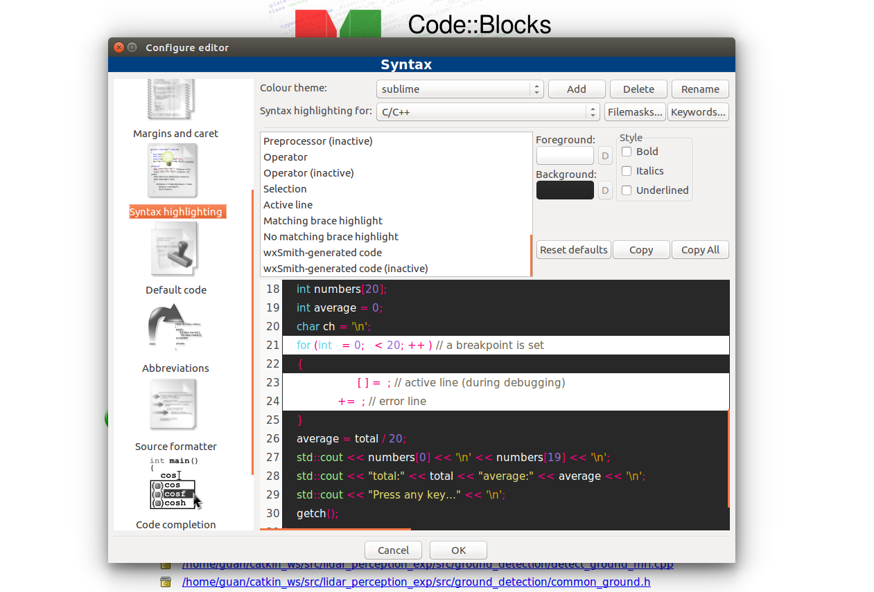

sudo add-apt-repository ppa:damien-moore/codeblocks-stable  
sudo apt-get update  
sudo apt-get install codeblocks codeblocks-contrib

**CodeBlocks的常用配置**

<http://www.linuxidc.com/Linux/2012-10/73117.htm>

**1. 括号匹配，自动换行，自动缩进**

安装插件：sudo apt-get install codeblocks-contrib

**2. 调试终端进行复制粘贴**

修改默认的调试终端为gnome-terminal

setting/environment/general setting/terminal to lanuch console programs:

用“gnome-terminal -t $TITLE -x”替换掉“xterm -T $TITLE -e”就搞定了！

**3. 安装自己想用的字体**

推荐一款字体[monaco](http://yunpan.cn/cQy7gBeJHgTTq)（提取码9283），直接安装，然后修改字体选项即可

**4. 修改主题**

在home目录下，ctrl+h显示隐藏文件和文件夹

找到.codeblocks文件夹,将default.conf文件替换成[default.conf](http://yunpan.cn/cQy7wk2vG4Izh)（提取码94f5），记得备份原文件。

效果图：

